Актуальность проблемы
Лечение больных хроническим периодонтитом является одной из наиболее сложных и важных задач современной стоматологии.
Деструктивные формы периодонтита по сегодняшний день остаются основной причиной удаления зубов, кроме того, периодонтит способен привести к развитию таких серьезных осложнений как периостит, флегмона, остеомиелит. (Бажанов Н.Н., 1995; Боровский Е.В., 2006)
Частота заболеваний пульпы и периодонта у детей и взрослых в настоящее время не имеет тенденции к снижению. При лечении хронического периодонтита наблюдается большой процент неудач, как в ближайшие, так и в отдаленные сроки. Завершенное эндодонтическое лечение нередко ошибочно принимают за успех. В то время как, даже при технически безупречном пломбировании корневого канала, патологический очаг в периапикальных тканях сохраняется длительное время, создавая опасность рецидивов и осложнений. Потребность в перелечивании каналов зубов превышает потребность в их первичном лечении (Максимовский Ю.М., 2005).
Главную роль в развитии верхушечного периодонтита отводят инфекционному фактору. Однако, интенсивность и характер воспаления в периодонте зависят не только от микробов и их токсинов, но и от состояния местной и общей реактивности организма.
Основным объектом воздействия при лечении хронического периодонтита является инфицированный корневой канал с его многочисленными разветвлениями, дентинными канальцами, а также ткань периодонта, находящаяся в состоянии острого или хронического воспаления. Многообразие анатомических вариаций формы и количества корневых каналов составляет большую проблему при очищении всей системы корневых каналов.
По результатам исследований последних лет, механически невозможно полностью очистить все внутренние поверхности корневого канала, так как остаются необработанными участки различной протяженности с остатками волокон и «грязного слоя». Качественно обрабатывается не более 70% стенок проходимых каналов, в основном в местах контакта с инструментом. Узкие, извилистые, не округлые по форме макро каналы и основная часть микро каналов остаются практически необработанными. Поэтому особого внимания заслуживают антимикробные препараты для внутриканального применения.
Для антисептической обработки корневого канала широко используются: хлорсодержащие препараты, окислители, антисептики, йодсодержащие препараты, антибиотики различных групп, сульфаниламиды, протеолитические ферменты, препараты нитро фуранового ряда. Однако, даже самая тщательная разовая медикаментозная обработка корневого канала не гарантирует от рецидива, так как в глубоких слоях дентинных канальцев и периапикальных тканях, после традиционных эндодонтических манипуляций, сохраняется микрофлора. Обычно применяемые лекарственные средства эффективны лишь незначительное время, а временная коронковая пломба редко остается герметичной.
Таким образом, при традиционном подходе к лечению воспалительного процесса в периодонте наблюдается частое отсутствие регресса очага периапикальной деструкции. Поэтому проблема повышения эффективности лечения деструктивных форм хронического верхушечного периодонтита остается актуальной. Применение технологии отсроченного пломбирования системы корневого канала препаратом на основе гидроксида кальция «Кальсепт» может исправить эту ситуацию.

Клинический случай № 1.
Ф.И.О. пациента: Аминев Тимур Русланович
Дата рождения:07.10.2006
20 ноября 2020 года в детское стоматологическое отделение стоматологической поликлиники обратился пациент в возрасте 14 лет в сопровождении родителей с жалобами на разрушенность зубов верхней челюсти справа.
Анамнез жизни. Соматически здоров.
Аллергологический анамнез не отягощён.
Анамнез заболевания: ранее в 2018 году произошла травма двух резцов.
Была оказана 1 стоматологическая помощь.1.1 и 1.2 зубы депульпированы, место перелома коронок закрыто стеклоиномерным цементом. Рекомендовано восстановление коронок зубов.
План обследования.
- Осмотр.
- Радиовизиография.
Внешний осмотр. Общее состояние удовлетворительное, температура тела
36,6. Кожные покровы чистые, физиологической окраски, конфигурация лица не изменена, региональные лимфатические узлы не пальпируются, степень открывания рта в полном объёме.
В полости рта: полость рта санирована, слизистая оболочка бледно-розового цвета, умеренно увлажнена, в области 1.1,1.2 зубов гиперемирована, отечна, при зондировании кровоточит.
На 1.1 и 1.2 определяется перелом коронок зубов на ¾, с вертикальным смещением 1.1 зуба (Рис.1)
- зондирование безболезненно;
- реакция на температурный раздражитель безболезненная;
- вертикальная перкуссия слабо болезненна;
- наблюдается потемнение эмали поврежденных зубов.
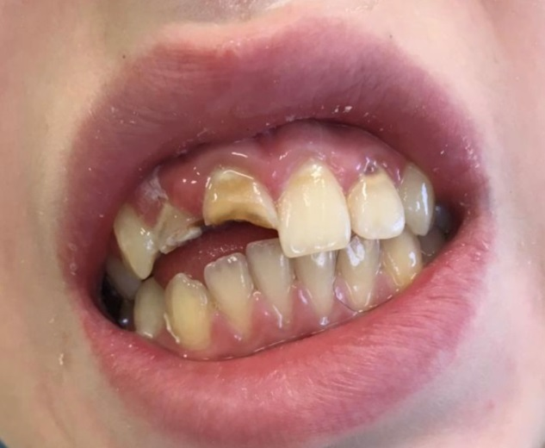
Рис.1
 |  | П |  |  |  | Pt | Pt |  | П
1.8 | 1.7 | 1.6 | 5.5 | 1.4 | 1.3 | 1.2 | 1.1 | 2.1 | 2.2 | 2.3 | 2.4 | 6.5 | 2.6 | 2.7 | 2.8
4.8 | 4.7 | 4.6 | 8.5 | 4.4 | 4.3 | 4.2 | 4.1 | 3.1 | 3.2 | 3.3 | 3.4 | 7.5 | 3.6 | 3.7 | 3.8
 |  | П |  |  |  |  |  |  |  |  |  |  | П
Осмотр полости рта. Состояние зубов.
Условные обозначения:
Отсутствует – О, корень – R, кариес – С, Пульпит – Р, периодонтит – Pt, пломбированный – П, пародонтоз – А, подвижность – 1,2,3 (степень), коронка – К, искусственный зуб – И, травма – Т.
КПУ-6,ГИ-2 I степень активности кариеса

RWG- проведена компьютерная радиовизиография ( Рис.2) Определяется перелом коронок зубов 1.1 и 1.2 на ¾, каналы не полностью обтурированы пломбировочным материалом, имеется расширение периодонтальной щели в области верхушки 1.1 зуба.
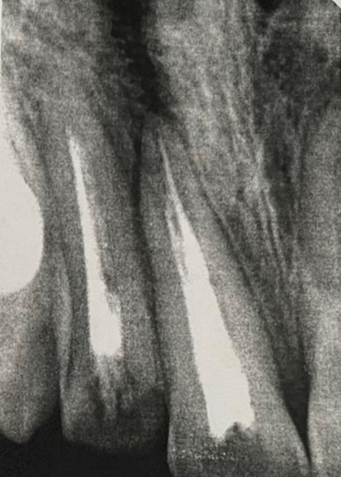
Рис.2
ДИАГНОЗ: К045.1.1, 1.2 хронический фиброзный периодонтит.
ЦЕЛЬ ЛЕЧЕНИЯ: предотвращение деструктивных поражений костной ткани и восстановление корок поврежденных зубов.
ПЛАН ЛЕЧЕНИЯ:
1.Лечение локализованного гингивита
2. Распломбирование ранее леченых каналов.
3. Тщательная инструментальна и медикаментозная обработка каналов.
4. Пломбирование каналов.
5. Восстановление коронок зубов композитом светового отверждения с использованием стекловолоконного штифта.
ЛЕЧЕНИЕ.
Первоначально была проведена противовоспалительная терапия слизистой оболочки полости рта в области фронтальной группы зубов.
1 посещение:
Зуб 1.1, 1.2 была произведена механическая обработка корневых каналов при помощи К-файлов методом Grown-Down. Определение рабочей длины корней зубов производилось при помощи апекс-локатора, медикаментозно обработано 3% раствором гипохлорита натрия из расчета 2мл на один корневой канал. Каналы обтурированы эндометазоном + гуттаперча методом латеральной конденсации, полость закрыта стеклоиномерным цементом.
На контрольном снимке после пломбирования каналов наблюдаем
- пломбирование до физиологической верхушки корня;
-отсутствие пустот между пломбировочным материалом и стенкой канала.

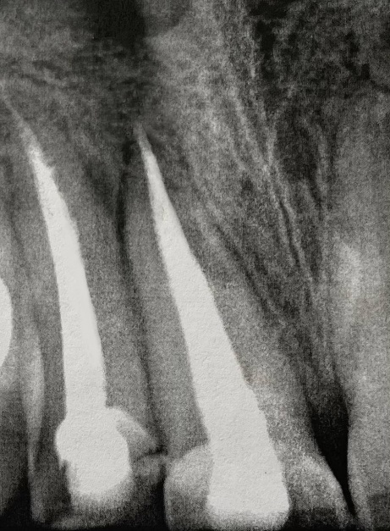
Рис 3 Рентген контроль зуба 1.1, 1.2 после пломбирования канала.
2 посещение:
Проведено восстановление коронки 1.1,1.2 зубов композитом светового отверждения Palfique Estelite c использованием стекловолоконного штифта.
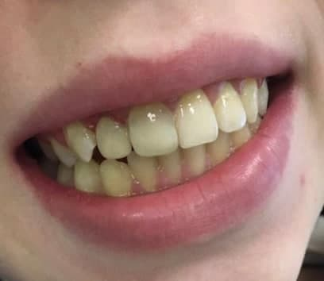
Рис.4
Клинический случай 2.
Ф.И.О. пациента: Гилязова Самира Рамилевна
Дата рождения: 06.02.2006 .
22 октября 2020 года в детское отделение стоматологической поликлиники обратилась пациентка Г. В возрасте 14 лет, с жалобами на постоянную ноющую боль в зубе, отечность нижней челюсти слева, повышение температуры, недомогание, головную боль.
Анамнез жизни. Соматически здоров.
Аллергологический анамнез не отягощён.
Анамнез заболевания: в 2016 году зуб лечен по поводу осложненного кариеса методом девитальной экстирпации.
План обследования.
1.Осмотр.
2.Ортопантомография 3.6 зуба
Внешний осмотр. Общее состояние удовлетворительное, температура тела 36,8°C на момент обращения. Кожные покровы чистые, физиологической окраски, лицо асимметрично за счет коллатерального отека нижней челюсти слева, поднижнечелюстные лимфатические узлы слева увеличены, при пальпации болезненны, открывание рта ограничено.
В полости рта: полость рта санирована, слизистая оболочка бледно-розового цвета, умеренно влажная, в области нижней челюсти слева гиперемирована, . 36 зуб подвижен, переходная складка сглажена, болезненна при пальпации.
- реакция на температурный раздражитель безболезненна;
- вертикальная перкуссия резко болезненна;
- изменение цвета коронки зуба.
 |  | П |  |  |  |  |  |  |  |  |  |  | П
1.8 | 1.7 | 1.6 | 5.5 | 1.4 | 1.3 | 1.2 | 1.1 | 2.1 | 2.2 | 2.3 | 2.4 | 6.5 | 2.6 | 2.7 | 2.8
4.8 | 4.7 | 4.6 | 8.5 | 4.4 | 4.3 | 4.2 | 4.1 | 3.1 | 3.2 | 3.3 | 3.4 | 7.5 | 3.6 | 3.7 | 3.8
 |  | П |  |  |  |  |  |  |  |  |  |  | Pt | П
Осмотр полости рта. Состояние зубов.
Условные обозначения:
Отсутствует – О, корень – R, кариес – С, Пульпит – P, периодонтит – Pt, пломбированный – П, пародонтоз – А, подвижность – 1,2,3 (степень), коронка – К, искусственный зуб – И, травма – Т.
КПУ-5,ГИ-2 I степень активности кариеса

ОПТГ-произведена ортопантомография (Рис.1) Коронка 3.6 зуба разрушена на ¾, дистальный канал обтурирован на ¾ длины, медиально-щечный и медиально-язычный обтурированы на 1/2. Имеется очаг разрежения округлой формы в области бифуркации и верхушек корней диаметром 0,8 см, с нечеткими границами.
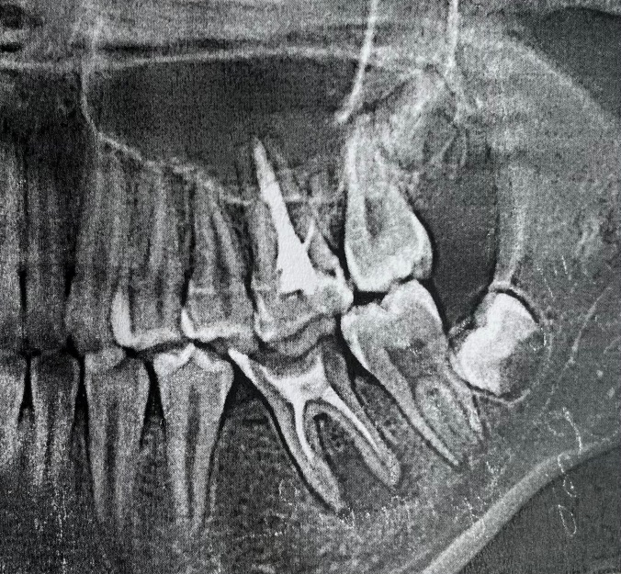
Рис.1
ДИАГНОЗ: К045 3.6 хронический гранулематозный периодонтит в стадии обострения.
ПЛАН ЛЕЧЕНИЯ:
1 Механическая обработка корневых каналов.
2, Разрез и дренаж.
3.Антимикробная терапия.
4.Физиотерапевтическая терапия.
5.Отсроченное пломбирование каналов кальций содержащей пастой.
6.Пломбирование каналов и восстановление коронки зуба.
ЛЕЧЕНИЕ.
1 посещение.
Зуб 3.6 находится в стадии лечения. Было произведено расширение корневых каналов при помощи инструмента Protaper с использованием эндоматора X-SMART, антисептическая обработка 0,05% раствором хлоргексидина из расчета 5 мл на один корневой канал. Зуб оставлен открытым до снятия обострения. Произведен под надкостничный разрез в области 3.6, оставлен дренаж.
Назначен курс антибиотика таблетки Амоксициллин по 0.5 3 раза в день 10 дней. Лазерная терапия. Пациент находится на динамическом наблюдении.
2 посещение. Жалоб нет.
Объективно: кожные покровы чистые. Лицо симметричное, физиологической окраски, региональные лимфатические узлы не пальпируются, степень открывания рта в полном объёме.
Осмотр полости рта. Зуб 3.6 открыт, перкуссия слабо болезненна, термометрия безболезненна. Слизистая оболочка бледно-розового цвета. Пальпация по переходной складке в области 3.6 безболезненна.
Зуб 3.6 в стадии лечения. Была произведена антисептическая обработка корневых канало 0.05% раствором хлоргексидина из расчета 5мл на один канал, произведено временное пломбирование каналов пастой “Кальсепт”, полость закрыта стеклоиномерным цементом Стомафил.
Пациент взят на диспансерное наблюдение.
Явка через 1 месяц 25.11.2020г.
Жалоб нет.
Объективно: кожные покровы чистые. Лицо симметричное, физиологической окраски, региональные лимфатические узлы не пальпируются, степень открывания рта в полном объёме.
Осмотр полости рта. Зуб 3.6 под пломбой, перкуссия безболезненна, термометрия безболезненна. Слизистая оболочка розовая, гладкая, блестящая. Пальпация по переходной складке безболезненна.
Произведена ортопантомография. На снимке зуб 3.6 (Рис.2) наблюдается уменьшение размеров очага деструкции костной ткани на 0,2мм с вырисовыванием четких границ.
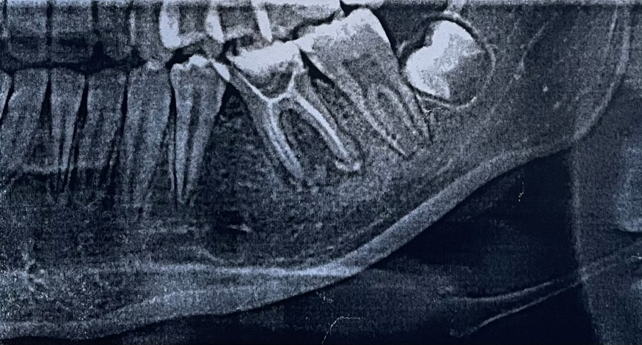
Рис.2

Явка через 2 месяца 15.012021г.
Жалоб нет.
Объективно: кожные покровы чистые. Лицо симметричное, физиологической окраски, региональные лимфатические узлы не пальпируются, степень открывания рта в полном объёме,
Осмотр полости рта. Зуб 3.6 под пломбой, перкуссия безболезненна, термометрия безболезненна. Слизистая оболочка розовая, гладкая, блестящая. Пальпация по переходной складке безболезненна.
Лечение: зуб 36 удалена временная пломба, препарирование корневых каналов ручными инструментами Protaper, рабочая длина определена апекс-локатором, антисептическая обработка корневых каналов 0,05% раствором хлоргексидина, каналы обтурированы эндометазоном + гуттаперча методом латеральной конденсации, восстановление коронки композитом светового отверждения Diafil.
Произведена ортопантомография. На снимке 3.6 зуб (Рис.3) наблюдается заполнение очага деструкции костными балками, характерное для регенерации костной ткани, полная обтурация корневых каналов до физиологической верхушки.
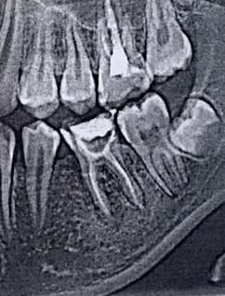
Рис.3

Выводы:
Таким образом, для получения хороших отдаленных результатов лечения хронических периодонтитов, в том числе и его деструктивных форм, большое значение имеют:
- Препарирование корневых каналов инструментами Protaper с использованием эндомотора;
- Вымывание распада (микроорганизмов и продуктов жизнедеятельности), дентинных опилок, растворение смазанного слоя путем медикаментозной обработки большим объемом антисептического раствора;
- Использование технологии отсроченного пломбирования корневых каналов препаратом “Кальсепт” позволяет достоверно улучшить отдаленные результаты лечения деструктивных форм периодонтита;
- Критерием качества лечения осложненных форм является так же полная обтурация корневых каналов.

